ESTADO DO RIO GRANDE DO NORTE
CÂMARA MUNICIPAL DE SÃO JOÃO DO SABUGI

Exmº. Sr.
Presidente da Câmara Municipal

INDICAÇÃO Nº. 0102/2017.

O Vereador que abaixo subscreve em conformidade com o texto regimental desta Casa, requer a V. Ex., após ouvido o plenário e este se der por aceito, INDICA a Sra. Prefeita, que seja colocados postes com Iluminação Publica na rua Manoel Lucas de Araújo.

JUSTIFICATIVA EM PLENÁRIO

Sala das Sessões, em 08 de agosto de 2017.

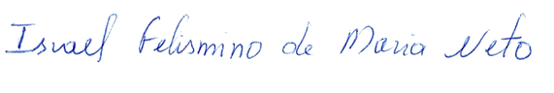

ISRAEL FELISMINO DE MARIA NETO
VEREADOR-AUTOR

